Documentação
Sistema Web para consumo de API Weatherstack. Desenvolvido por Daniel Toguti para o Desafio Final: Estágio em Desenvolvimento na AEVO

Tecnologia
Desenvolvido no Visual Studio 2019.
Front-End: html, css, bootstrap4, JavaScript, JQuery e Ajax.
Back-End: Asp .Net Core 3.1 C#, MySQL Server.

Requisitos
Visual Studio
MySql Server
Importante - Execute o arquivo Sql para criar o banco de dados. No arquivo Classes/Cconexao.cs, configure o MySQL server (usuário e senha).

Funcionamento
Em todas as páginas é utilizado o layout base contendo os links: Home, Cadastrar Cidades e Minhas Cidades no topo da página.

Home
Através de botões, é oferecido as opções de busca por método. Sendo eles: Autocomplete, Current e Forescat.

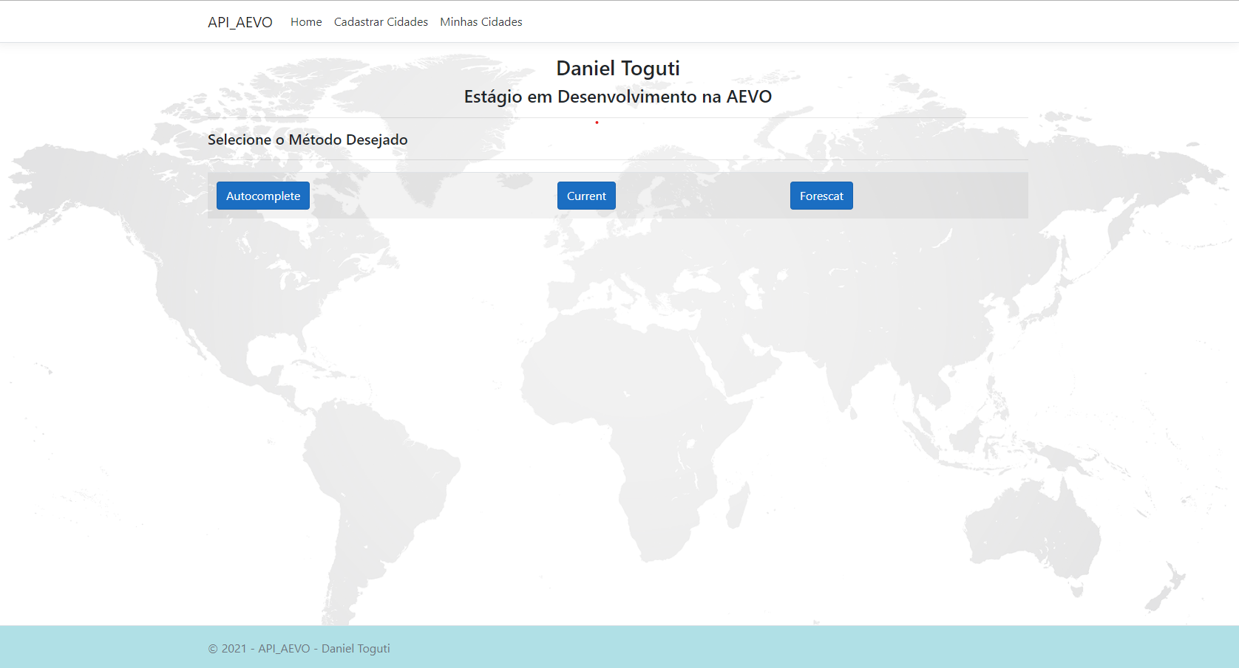

Ao selecionar, o usuário é direcionado para a página da busca referente ao método e inserindo o nome de uma cidade, o sistema traz os dados referente a cidade conforme o método selecionado. Veja o exemplo da seleção Current:
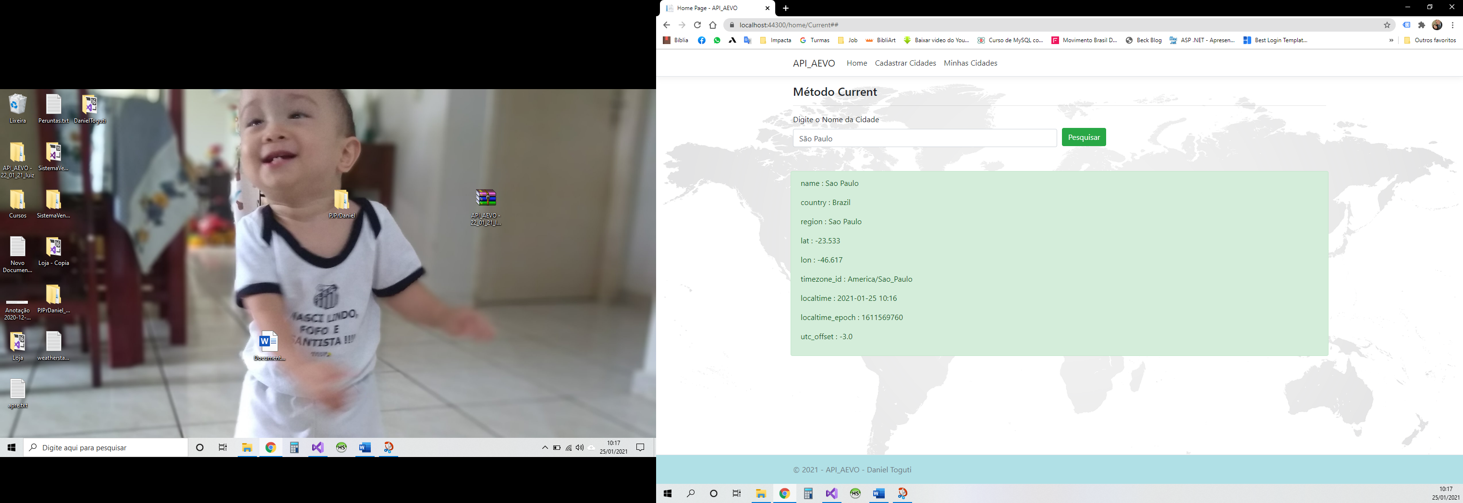

Cadastro de Cidades
Se o usuário desejar, é possível cadastrar suas cidades no banco de dados.
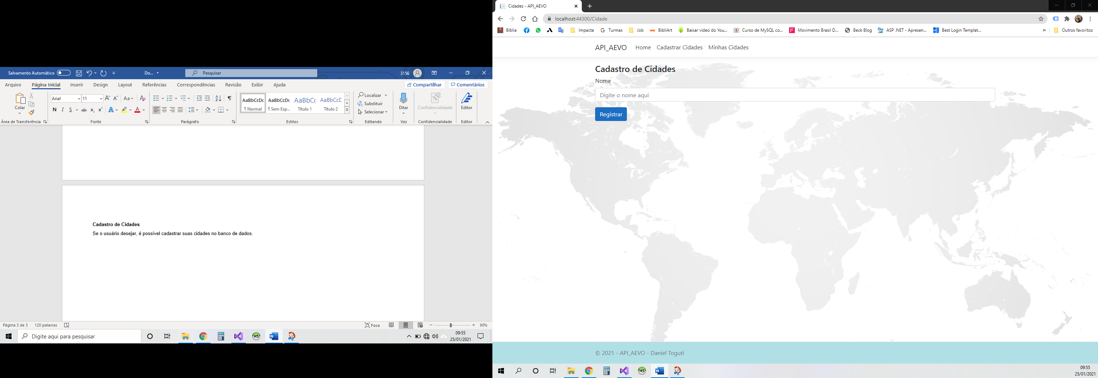

Minhas Cidades
São exibidas as cidades cadastradas. É exibido o código da cidade gerado pelo banco de dados e o nome por ordem alfabética.
Com as funções de busca (Current, Forescat e Autocomplete), editar e excluir.
Veja na imagem abaixo:
